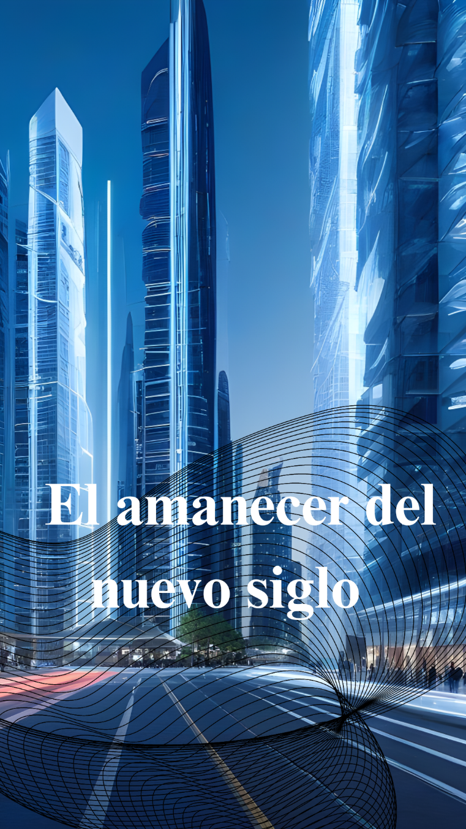

Presentación
Soy Oscar Sangurima, oscarsangurima520@gmail.com orgullosamente ecuatoriano y cuencano de nacimiento. Nacido el 8 de Agosto del 2004, estudiante de arquitectura de la Universidad Católica de Cuenca, apasionado por la escritura creativa y el desarrollo personal de la humanidad. Se presenta la siguiente historia con el fin de encontrar un sentido a la vida en el 2100, en base a lo que se vive hoy en día “nuestro mundo”, pero con una visión profunda hacia el futuro. Pensar en aquello es complejo, porque ahora mismo no sabes si vas a vivir, o no el día de mañana, se basan hipótesis fundamentadas, de lo que será vivir en el 2100, como será la convivencia y los refugios de dicha época futura.
Gracias por la oportunidad de presentar este escrito, aquí representar mi creatividad en el pesar y analizar el mañana. _ ha sido un camino difícil, que se ha recorrido solo, sin embargo, ese es el desenvolvimiento que tiene que tener la sociedad: un trabajo autónomo y útil para sí mismo.
Honor – Diciplina – lealtad
Principios de una buena persona, formal y apasionado por vivir su vida.
Un gracias al lector, evaluador, a mis padres, amigos y conocidos, por tomarse el tiempo de leer cada palabra que ha salido de mi mente y corazón.

El amanecer del nuevo siglo
¿Viviéramos de la misma manera en la que vivimos hoy en día?
La verdad es muy volátil, día a día, la vida cambia justo al frente de nuestros ojos y en cuanto lo cerramos nos perdemos miles de sucesos, al abrirlos, todo ha cambiado ya sea para bien, o para mal.
El despertar con una mañana que no es en las primeras horas del día. Hoy empezamos nuestros días a las 4 de la tarde, las horas laborables se han modificado debido a la situación climática, nuestros refugios clásicos han cambiado, es increíble que vemos el pasado y lo añoramos con tanta nostalgia. Pensar que ahora vivimos muy separados de nuestros semejantes, todo esto debido a las diferencias económicas que ha redefinido a la sociedad y al mundo de este nuevo siglo. Hoy en día el aire fresco es un privilegio.
El mundo ha pasado por una serie de cambios a lo largo de la historia, pensar que hace miles de años vivíamos en cavernas, cuevas, chozas y cabañas, pero conforme fuimos progresando tecnológicamente, nuestros refugios ya eran modernos, con materiales más resistentes y diseños mucho más agradables para el ojo y perspectiva humana, pensar que de ese punto ya han pasado cientos de años. Nos encontramos en una época que ni siquiera entraba en nuestra perspectiva.
La tecnología, es asombrosa, tanto que hasta ahora vive por nosotros, organiza nuestras vidas, nos dice que debemos y que no debemos hacer. Lo peor que pudimos hacer, es permitir que una máquina generada por mano humana domine a su creador.
Debido a un nuevo plan urbanístico, centralizado, generado por inteligencia artificial, los estratos sociales han sido divididos de una manera segregante, marginando hacia las afueras a los estratos más débiles y vulnerables. un plan en el cual los únicos beneficiarios han sido los aristócratas y los nuevos ricos, (por así llamarlos), ya que simplemente estos son los resultados de un mal manejo de recursos y de los intereses de la ya extinta política sobre los ciudadanos en general.

Capítulo 1
Mi casa me habla, “Las 2 realidades”.
En el centro, “donde se vive”.
“Es hora de despertar. Son las 4.30 pm. Tenemos un atardecer maravilloso, podemos apreciar un cielo anaranjado, la temperatura es de 20 grados centígrados, se pronostica una noche despejada, sin posibilidad de lluvia, con una temperatura mínima de 16 grados centígrados, así que te recomiendo usar ropa ligera, tienes reuniones agendadas en tu celular. lindo día.”
Es lo que por lo general escucho todas las mañanas, es mi asistente particular, un monitor inteligente que se encarga de organizar mi vida. Bueno, tengo que ir a trabajar, mi baño, me baña, ya todo es automático, es raro, pero en cuestión de minutos, estoy aseado y seco a la vez, mi asistente IA, ha programado un excelente baño.
“El desayuno está listo, sírvete”
Se me hace extraño que una máquina me diga y me haga todo esto, pero, en fin, esto es el hoy en día en el mundo.
Pero la verdad, es que esta realidad la vive un reducido grupo de seres humanos, puesto que tenemos otra realidad en los guetos.
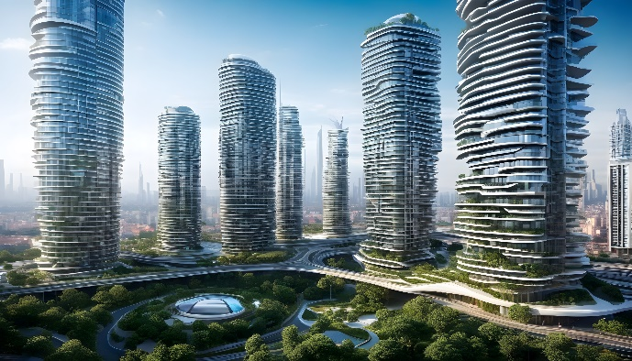
En el gueto, donde vivo.
“Rin, Rin, Rin”
Despierto por la mañana con la alarma de mi celular, tengo que ducharme y es tan difícil que a veces ni lo hago, pero no es una dificultad física, debido a que las compañías de agua y servicios básicos solo han generado recursos para abastecer con fluidez a la zona residencial, donde se encuentra la clase acomodada.
Debido a esto, los diferentes guetos vivimos en condiciones precarias, no tenemos fluidez suficiente para llevar una vida digna. las oportunidades de trabajo son pocas y con salarios que no abastecen nuestras necesidades.
La palabra progresar se ha ido en el viento, ya que no podemos aspirar a alguna oportunidad en la zona central de la ciudad, se nos ha prohibido el ingreso y hay varios retenemos para garantizar, somos aquellos aislados de la vida y del mundo.
Claro que existen oportunidades en las que ingresamos a estos lugares privilegiados, pero no para vivir, convivir, gastar o simplemente pasear. Tenemos que ingresar a estas zonas con un permiso de trabajo, ya que nosotros, el gueto, somos los que construimos sus grandes edificios.
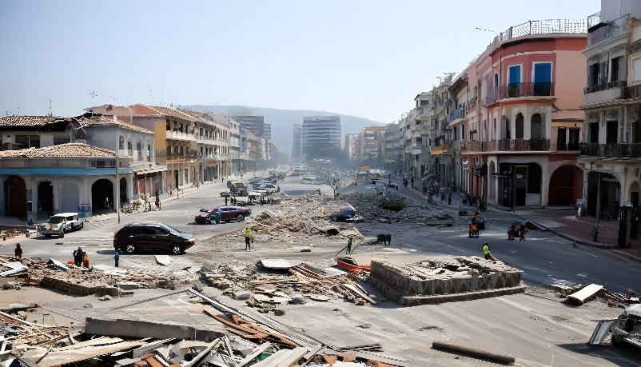

Capítulo 2
Un mundo cambiante

Veo el cielo y no puedo apreciar más que un espacio vacío, con un clima abrumador, en muchos de los casos es difícil estar al aire libre, eso se hace extraño.
¿Es fácil vivir?
La nueva voz de la vida, la inteligencia artificial, nos relatan qué hace cientos años los seres humanos gozamos de un planeta sano, en donde tú podías disfrutar un aire fresco y confortable. Debido a la mano y a acciones humanas esto ha cambiado de una manera radical, el aire en muchos lugares no es seguro. Claro que existen los espacios privilegiados, pero por las diferencias sociales que hoy están muy presentes en la vida, estos espacios no los podemos gozar todos. La mentalidad de que una persona es más que otra se ha generalizado desde que se empezó una lucha por la vida, ya no solo por el dinero y poder, sino por el derecho a vivir en un entorno saludable y con servicios básicos, poco a poco los diferentes espacios donde se podía vivir fueron reduciendo. debido a las condiciones climáticas, servicios como el agua, luz, alcantarillado, hasta gas, comenzaron a escasear, pero, esto no se vive en todas partes, las zonas de los acaudalados, del estrato social alto, los ricos, no viven esta realidad, puesto que ellos gozan aún en gran cantidad estas pequeñas comodidades. Los guetos, tratan de sobrevivir con lo mínimo, aquellas sociedades apenas viven, la realidad es que a las afueras de las grandes ciudades ya casi no hay vida, vegetal, animal y la humana está en un peligro total.
¿La humanidad era feliz?
Uno pensaría que sí, ya que, si aquellas personas pudieran ver al mundo en el que yo vivo, estoy seguro que lo hubieran cuidado mejor y sobre todo no le hubiera entregado su vida al desarrollo tecnológico innecesario. Si la humanidad tenía tanto. _ ¿por qué terminó en tan poco?
La tecnología, ha comido nuestro mundo, al caminar por nuestras calles, no puedes dar un paso sin encontrar algo automatizado, electrónico o con vida artificial, a decir verdad, las personas ya ni caminan, existe un medio de transporte portátil que está oculto en los zapatos de las personas, no existen ya problemas de tráfico automovilísticos terrestres, ahora nuestros autos tienen la capacidad de llevar un vuelo a baja altura ya así optimizar el tiempo de viaje o transporte. Al ingresar a un centro comercial, toda tu información biométrica esta guarda en una base de datos que se ha distribuido de manera general, supuestamente segura, a tu ingreso se te asigna un asistente virtual, un dispositivo que te muestra ya lo que tu traes en mente, te dice a donde debes ir y cuál será su costo, todo esto en escasos segundos. Dinero, no necesitas ningún tipo de dinero físico, tus cuentas están en línea y sincronizadas a los diferentes puntos de pago, solo tienes que confirmar el pago con tu voz y un escáner biométrico.
¿Y si la humanidad no era feliz así, ahora ya lo es? - Ahora que la tecnología domina y manda en el mundo, probablemente un pequeño porcentaje de la humanidad se plantea: “antes estábamos mejor, sin máquinas”.
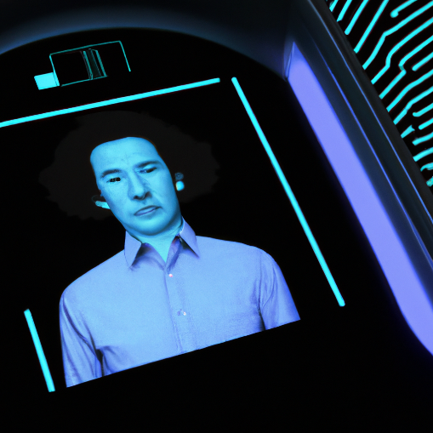

Capítulo 3
Una visita al nuevo mundo
Salí de mi departamento, son las 6 de la tarde y es mi día libre de trabajar, ahora los trabajos nos permiten tener un día libre cada 2 semanas, debido a las largas horas laborables. Ya en la calle tomé un taxi aéreo hacia la parte central de la ciudad, me demoré uno 3 minutos en llegar, un viaje rápido que me costó 5 dólares, el costo de vida es normal, recorría la ciudad viendo unas tiendas que lanzaban nuevas líneas de ropa, los maniquíes me explicaban el proceso de diseño de las prendas y la verdad me llamaba mucho la atención. Es increíble como un robot me explicaba esto, hasta me había hecho una perspectiva en 3D de cómo me quedaría la ropa. Seguí caminando y entre a una heladería, el registro del sistema biométrico, ya me recomendaba mi sabor favorito de helado, con tan solo mover mi cabeza y decir: “chocolate, por favor”, ya había pagado y tenía en frente mi helado. Esto es impresionante, me preguntaba si las personas del gueto podrían algún día disfrutar de estas comodidades, la verdad es muy injusta las diferencias que se viven de una sociedad a otra.
Seguía caminando y de pronto me encontré con un viejo amigo. Él se había comprado un nuevo auto, por lo que, me invitó a dar un paseo, nos elevamos a unos 100 metros del suelo, y dimos un paseo, entre broma y broma, se nos dio por hacer un viaje largo, decidimos ir a la capital, a visitar un nuevo restaurante que se abrió en la gran ciudad. Salimos de nuestra ciudad y pasamos por la periferia, por los guetos, y vistos desde arriba ya se identifica que es una sociedad muy desfavorecida, el polvo y un ambiente rojizo, debido a la contaminación, es lo que se apreciaba. El auto alcanza los 400 kilómetros por hora, casi como un jet, antes existían los aviones, pero, debido a la comercialización global de esta clase de autos, estos ya casi han desaparecido, además que estos autos son amigables con el medio ambiente.
En apenas 2 horas habíamos recorrido 470 kilómetros, es impresionante lo que ha hecho la tecnología. A veces sus aplicaciones han sido acertadas, sin embargo, si hay tecnología innecesaria que afecta el ciclo de vida de la humanidad.

Es claro que en la capital también que aquí también encontramos una arquitectura impresionante, muy focalizada y con grandes edificios, fuimos al restaurante, y a pesar de que estábamos en otra ciudad nuestros datos estaban registrados y el mesero sabía casi todo de nosotros. El restaurante gozaba de un menú muy variado, encontraba desde carne químicamente cocinada hasta comida totalmente creada a base de mezclas químicas, de igual manera comida orgánica, pero, esta era la más costosa, puesto que el cultivo natural de alimentos era muy complejo y no es muy común.
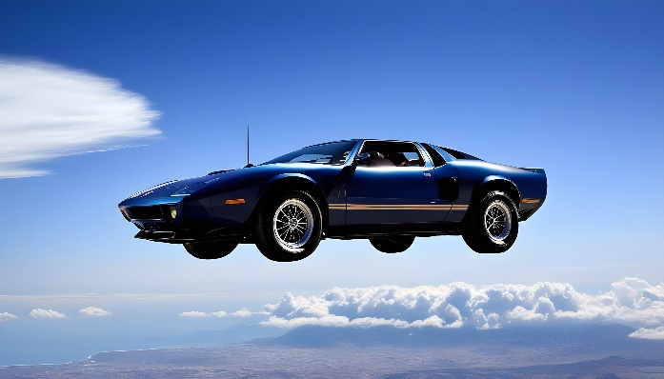

Capítulo 4
De regreso con una gran pregunta
Al terminar de comer, nuestra cuenta fue de 80 dólares, un poco costoso pero la experiencia de una nueva idea culinaria y gastronómica, valió la pena. De regreso a nuestra ciudad nuevamente pasamos por el gueto y a pesar de la altura, con la ayuda de unos binoculares pudimos ver a una familia que cavaba la tierra en busca de agua, me sentí tan mal, que mi estilo de vida me hizo sentir culpable, de igual manera, mi amigo pensaba igual que yo, nos propusimos a hacer una actividad a favor de estos desfavorecidos.
A la mañana siguiente recolectamos agua, sin esperar que la empresa reguladora del consumo del líquido vital ha estado pendiente de cada actividad, nos llamaron a notificar que:
“Señor, le informamos que su consumo ha aumentado en un cien por ciento, tiene alguna actividad especial o tiene una fuga, como le podemos ayudar porque aparte de que su factura está subiendo de manera incontrolable, si usted está en actividades de contrabando se somete a problemas con la justicia”
Lo que me dejó muy sorprendido, a los pocos minutos llegó un escuadrón de agentes especiales que solo ingresaron a mi hogar y tomaron el agua con la única excusa de “es ilegal en contrabando de agua, usted es privilegiado por tenerla, no la puede ceder”
Yo solo me quede frío y con la impresión de que era algo injusto, si yo quería hacer labor social, era mi decisión, de todas maneras, tenía que pagar el agua, pero al parecer eso no es suficiente para las autoridades, a decir verdad, deduje que ellos buscan esa desigualdad, me dejaron un folleto con una explicación que su mensaje era que no lo volviera a intentar, caso contrario no solo tendría problemas legales sino que hasta podría perder mi posición en la ciudad y ya no podría vivir en la misma.
Fue entonces cuando me pregunté a mí mismo ¿vale la pena vivir a partir del sufrimiento de otras personas?

Capítulo 5
Vivir y sobrevivir “La decisión”

Una parte del mundo sabe lo que es vivir. Vivir de una manera cómoda, claro que no todos tenemos los mismos recursos, pero aquí en el centro de la ciudad tenemos vida, no nos hace falta servicios básicos en nuestros hogares, no nos hace falta un aire fresco, tenemos purificadores, llevamos una vida relativamente agradable, pero esa es solo una realidad que no vivimos todos, siempre me he preguntado lo afortunado que soy al tener todo esto, pero viene a mi mente dos preguntas:
- ¿Antes la humanidad vivía diferente, acaso ellos eran más felices?
- ¿Vale la pena que yo viva de una manera y que otras personas sufran?
Preguntas muy volátiles, pero sabía que era lo correcto, y era inaudito que se viva la regla de “el sí, el no, el sí, el no”. Según las historias que encuentro en páginas ocultas de internet, me dicen que antes todos teníamos derecho a vivir, nacíamos con las mismas oportunidades de crecer. Hoy al preguntarle a mi asistente virtual: “ Quien tiene derecho a vivir?” y esta me respondió: “Las personas que tienen derecho a vivir son aquellas que viven en el centro de la ciudad, los ya ciudadanos y sus descendientes, la vida es un balance y no tienes que alterar sus órdenes sociales, mucho de algo es malo y es que para que exista vida, para que surja la vida, es necesario que otra semejante desaparece”. Es entonces cuando me di cuenta que tal vez la forma en la que actuaba la sociedad no la definió la misma, sino que debido a los diferentes avances tecnológicos esta ha llegado a tomar decisiones propias e inacertadas, que defendían apenas los intereses de sus creadores, a pesar de esto, los mismos han perdido el control de sus creaciones, estas son autónomas, se actualizan cada segundo y en cada momento saben más y más de nosotros.
Las personas del gueto han disminuido su estilo de vida, es impresionante la diferencia con el centro. Yo como ciudadano, me siento responsable de la desigualdad que se vive.

Capítulo 6
No nos veremos mañana
La realidad es que nadie tiene que tener el privilegio de nada por nada. Una persona se tiene que ganar su puesto en la sociedad, es claro que no todos tenemos las mismas oportunidades, pero, resulta que ese no es el caso. El caso es que desde siempre en la sociedad se ha vivido una serie de malversaciones con todos aquellos que no son iguales al resto, Los resultados los vemos hoy, los refugios de los favorecidos tienen armonía, paz y sobre todo una vida digna, ya que cuenta con servicios básicos. Pero, a decir verdad, la conciencia humana que habita en mi ser, no me permite estar tranquilo conmigo mismo al saber que unos sufren y otros gozan debido a las diferentes individualidades.
Es hora de cambiar esto, nuestro hogar tiene que ser un ambiente que todos podamos gozar, disfrutar y sobre todo que mantengamos una vida digna, debido a las diferencias económicas o sociales, etc. esto no puede ser del todo acertado, sin embargo, es innecesario que al menos todos podamos tener acceso a los servicios básicos, de igual manera, la vida tecnológica, debemos hacer conciencia que tanta automatización no es adecuada para el desarrollo humano, hacer una visión al pasado y darnos cuenta que antes, sin mucha tecnología, podamos llevar un ciclo de vida más saludable.
Un mañana no existe sin un hoy, poco a poco el mundo se va consumiendo así mismo, dándonos que la misma humanidad ha sido en cáncer del mundo, nuestros refugios han cambiado tanto ya no nos hacen sentir vivos, nuestros hogares son una computadora que ya nos programa todo, una máquina que vive por nosotros.
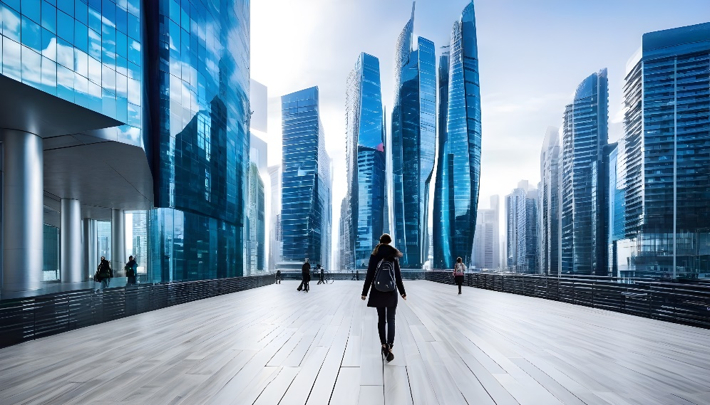

Capítulo 7 - De vuelta a la realidad
Una búsqueda innecesaria

La sociedad de hoy en día, se ha enfocado en preguntarse: ¿Cómo será el futuro? Y lamentablemente no se ha preocupado por los problemas que hoy en día el mundo entero atraviesa. Si la sociedad en general los viera y los analizará, no nos preguntamos el “cómo”, sino le daríamos una respuesta directa al “que va a pasar”, pero en base a nuestras acciones y decisiones con nuestro estilo de vida, nuestros planes arquitectónicos y el manejo de recursos naturales.
La inteligencia artificial, hoy en día ya tenemos unos cien números de controversias y problemáticas con esta nueva tecnología, tecnología que ha automatizado y a simplificado actividades educativas, laborales y hasta de entretenimiento, música que es generada a base de una computadora, textos que son generados en segundo cono solo escribir un tema, historias, de este mismo concurso, que han sido generados a base de fuentes de internet. Lamentablemente estas acciones son imposibles de rastrear, de esta manera esta clase de acciones impúdicas no tienen ninguna sanción y nadie las percibe, porque el desarrollo de estas IA está tan programadas para precautelar hasta el más mínimo detalles. Estas plataformas ya están al alcance de toda la sociedad, y el mal uso de las mismas esta fuera de control.
¿Esas son las bases de la sociedad del futuro?
Estas acciones que ahora son normales y lamentablemente nos cuesta a las otras personas que no estamos de acuerdo con el actuar y el desarrollo de esta tecnología, ya crea las diferencias no solo sociales, económicas, sino, demás, de las oportunidades, las mismas que impiden el crecimiento y desarrollo humano autónomo, con nuestras propias capacidades.
Tenemos que cambiar este mundo, para bien, y ahora qué estamos a tiempo, cada segunda cuenta, en cada segundo se desarrolla una nueva vida inteligente. Así que mi reflexión aquí es: “a cambiar el hoy para pensar en un mañana”.

OSCAR DAVID SANGURIMA CHUMBI – 15 DE NOVIEMBRE DE 2023

